
BTS SYSTÈMES NUMÉRIQUES – IFORMATIQUE ET RESEAU
BTS SN 2ème ANNÉE – Option IR IR2NUM5

LANGAGE C++
LES CLASSES

Durée : 4h 2020-2021

1. CREATION D'UNE FONCTION TEMPLATE


Insérez dans cette partie du compte rendu :
- Les sources de votre programme. Les fichiers .cpp et .h
- Les captures d'écran de l'exécution de votre programme.

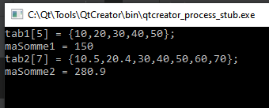

2. CREATION D'UNE CLASSE TEMPLATE

Insérez dans cette partie du compte rendu :
- Les sources de votre programme. Les fichiers .cpp et .h
- Les captures d'écran de l'exécution de votre programme.

